<https://learngerman.dw.com/de/ordnungszahlen-1/l-40443451/gr-40445055>

**ORIDINALZAHLEN**

**Bildung der Ordnungszahlen**

Bei den Zahlen von 1 bis 19 hängt man im Singular die Endung -te an die Grundzahlen.

Die Ordnungszahlen zu eins, drei und sieben werden unregelmäßig gebildet.

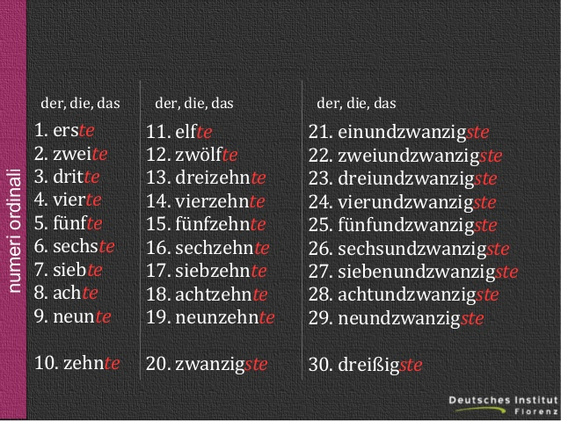



Heute ist der siebzehnte Januar.

Als Ziffern werden die Ordnungszahlen mit einem Punkt dahinter geschrieben:

der 17. Januar

**Daten nennen**

Auch die Monate kommen im Jahr in einer festen Reihenfolge vor. Wenn man ein Datum nennt, kann man deshalb den Monatsnamen nennen oder den Monat in Form einer weiteren Ordnungszahl angeben.

**Heute ist der siebzehnte Januar. (17.Ocak)**

oder:

**Heute ist der siebzehnte Erste. (17.01)**

 Nach temporalen Präpositionen ändert sich die Endung der Ordnungszahlen **von -(s)te zu -(s)ten:**

Heute ist der **siebzehnte** Januar.

aber:

**Am siebzehnten**Januar fahre ich nach Berlin.

 Wenn man ein Datum nennt, verändern sich auch einige Präpositionen, die vor der Ordnungszahl stehen:

von -> vom (= von + dem)

bis -> bis zum

**Vom siebzehnten bis zum fünfundzwanzigsten Januar** habe ich Urlaub.

**Beispiele:**

**Wann haben Sie Geburtstag?**

**Ich habe am vierten September Geburtstag. ( Kurzantwort: Am vierten September)**

**Wann sind Sie geboren? (04.09.1980)**

**Ich bin am vierten September neunzehnhundertachtzig geboren.**

|  |  |  |
| --- | --- | --- |
| 1. | Wann ist Halloween? (31.10) | _______________________________________ |
| 2. | Wann beginnt das Wintersemester ?(22. 09) | ________________________________________ |
| 3. | Wann haben wir einen Quiz?(7.11) | ________________________________________ |
| . | Wann hast du Geburtstag? | ________________________________________ |
| 5. | Wann ist Valentinstag? | ________________________________________ |
| 6. | Wann ist Ostern?(02.05) | ________________________________________ |
| 7. | Wann ist Weihnachten (=Christmas)? | ________________________________________ |
| 8. | Wann fährst du nach Deutschland? (08.03) | ___________________________________________ |
| 9. | Wann endet das Wintersemester? | ___________________________________________ |
| 10. | Wann feiern Sie die den Tag der Republik Türkei? (29.10) |  |



|  |  |  |  |  |  |  |
| --- | --- | --- | --- | --- | --- | --- |
| März 2011 | | | | | | |
| Mo | Di | Mi | Do | FR | Sa | So |
|  | 1 | 2 | 3 | 4 | 5 | 6 |
| 7 | 8 | 9 | 10 | 11 | 12 | 13 |
| 14 | 15 | 16 | 17 | 18 | 19 | 20 |
| 21 | 22 | 23 | 24 | 25 | 26 | 27 |
| 28 | 29 | 30 | 31 |  |  |  |

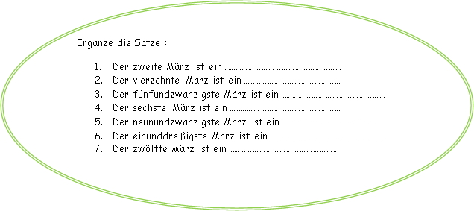

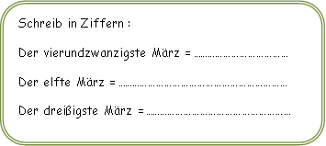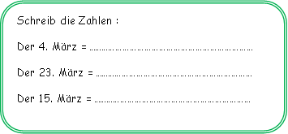

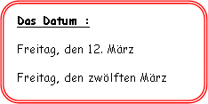  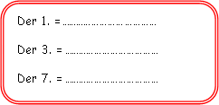

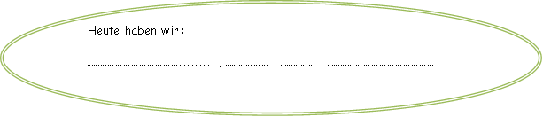

**ANNAS TAG**

|  |  |
| --- | --- |
| 1. | Anna / aufwachen / um 7.30 Uhr |
|  | Anna wacht um sieben Uhr dreißig auf. |
| 2. | sie (sg) / bleiben / im Bett / bis 8 |
|  | _______________________________________________________________________ |
| 3. | sie (sg) / aufstehen / um 8 Uhr |
|  | ________________________________________________________________________ |
| 4. | sie (sg) / haben / Frühstück / um 8.30 Uhr |
|  | ________________________________________________________________________ |
| 5. | sie (sg) / dann / anrufen / ihren Freund Stefan |
|  | ________________________________________________________________________ |
| 6. | Stefan / vorbeikommen / um 9.45 Uhr |
|  | ________________________________________________________________________ |
| 7. | Anna und Stefan / einkaufen / zusammen (=together) / im Supermarkt |
|  | ________________________________________________________________________ |
| 8. | sie (pl) / spazieren gehen / danach (=afterwards) |
|  | ________________________________________________________________________ |
| 9. | Anna / kennen lernen / Stefans Bruder |
|  | ________________________________________________________________________ |
| 10 | Anna / gehen / auf eine Party / am Abend |
|  | ________________________________________________________________________ |
| 11 | Stefan / mitkommen / zur Party |
|  | ________________________________________________________________________ |
| 12 | Anna und Stefan / mitbringen / Wein und Käse  ________________________________________________________________________ |
| 13 | Anna / zurückkommen / sehr spät |

**B.Bilden Sie Sätze.**

|  |
| --- |
| ankommen        anrufen        aufstehen        ausgehen         einkaufen        spazieren gehen        zurückkommen        schlafen gehen |

|  |  |  |  |
| --- | --- | --- | --- |
| **http://www.nthuleen.com/teach/images/getup.gif** | **http://www.nthuleen.com/teach/images/goforwalk.gif** | **http://www.nthuleen.com/teach/images/shop.gif** | **http://www.nthuleen.com/teach/images/gotobed.gif** |
|  | | | |
| **1. *(ich)*: __________________** | **2. *(wir)*:_____________** | **3. *(sie, sg)*: _______________** | **4. *(du)*: __________________** |
| **______________________** | **______________________** | **_____________________** | **______________________** |
| **_____________________** | **______________________** | **_____________________** | **______________________** |
| **______________________** | **______________________** | **_____________________** | **_____________________** |
|  | | | |
| **http://www.nthuleen.com/teach/images/call.gif** | **http://www.nthuleen.com/teach/images/goout.gif** | **http://www.nthuleen.com/teach/images/comeback.gif** | **http://www.nthuleen.com/teach/images/arrive.gif** |
|  | | | |
| **5. *(er)*: ___________________** | **6. *(sie, sg)*:________________** | **7. *(du)*: __________________** | **8. *(ich)*: __________________** |
| **______________________** | **______________________** | **_____________________** | **______________________** |
| **______________________** | **_____________________** | **_____________________** | **______________________** |
| **______________________** | **______________________** | **_____________________** | **______________________** |

**Interview mit deinem Partner**

|  |
| --- |
| 1. Wann stehst du normalerweise auf?   Ich stehe um ___ Uhr auf. / Normalerweise stehe ich um _____Uhr auf. |
| 1. Wann kommst du zur Uni an?   ______________________________________________________ |
| 1. Was bringst du zur Uni mit?   ______________________________________________________ |
| 1. Wann kommst du von der Uni zurück?   ______________________________________________________ |
| 1. Wann gehst du normalerweise schlafen?   ______________________________________________________ |
| 1. Wo kaufst du ein? (use bei = at)   ______________________________________________________ |
| 1. Gehst du gern spazieren?   ______________________________________________________ |
| 1. Räumst du dein Zimmer gern auf?   ______________________________________________________ |
| 1. Gehst du dieses Wochenende aus? |

**Bilde fünf Interview-Fragen!**

1. **___________________________________________________________**
2. **___________________________________________________________**
3. **___________________________________________________________**
4. **___________________________________________________________**
5. **___________________________________________________________**

**Antworten Sie die Fragen nach dem Kalender!**

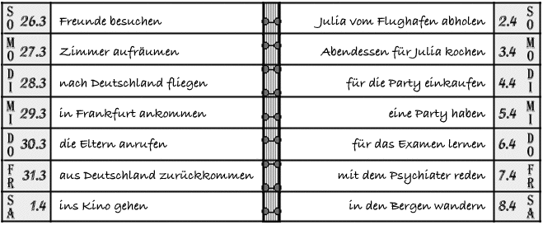

|  |
| --- |
| 1. An welchem Tag/Wann ruft Martin die Eltern an? _____________________________________________  2. An welchem Tag/Wann kommt er aus Deutschland zurück? _____________________________________________  3. Wann wandert er in den Bergen?  _____________________________________________  4. In welchem Monat fliegt er nach Deutschland? _____________________________________________  5. In welchem Monat hat er eine Party?  _________________________________  6. An welchem Tag kauft er für die Party ein? _____________________________________________  7. Was macht Martin am Montag, den 27. März? _____________________________________________  8. Was macht er am Sonntag, den 2. April?  _____________________________________________  9. Wie lange bleibt er in Deutschland?  _____________________________________________ |

Akkusativ

**DER AKKUSATIV**

**Deklination der Artikel Personalpronomen**

**Nom. Akk.**

ich mich

du dich

er (der) ihn

sie (die) sie

es(das) es

wir uns

ihr euch

Sie,sie Sie,sie

**Nominativ** **Mas. Fem. Neut. Pl.**

**der die das die**

**kein keine kein /keine**

**Akkusativ den die das die**

**keinen keine kein /keine**

**Das Akkusativ-Objekt kann eine Person oder eine Sache sein.**

**Ist das Akkusativ-Objekt eine Person, so lautet die W-Frage “WEN?”**

***Wen* besuchst du heute? Ich besuche *meinen* Vater.(der Vater)**

***oder* Ich besuche ihn.**

**Wen liebt Maria? Sie liebt Paul.**

***oder* Sie liebt ihn.**

**Ist das Akkusativ-Objekt eine Sache, so lautet die W-Frage “WAS?”**

**Was machst du gerade? Ich backe einen Kuchen.**

**Was kauft Elisa? Sie kauft einen Mantel.**

***oder* Sie kauft ihn.**

**Beispiele:**

**Ich kenne dich.**

**Verstehst du mich?**

**Er braucht mich.**

**Wir besuchen euch.**

**Er findet sie hübsch.**

**Übungen:**

1. **Wir treffen _________ im Kino. (du)**
2. **Sara sucht _____ . (das Buch)**
3. **Sie verstehen ______nicht. (wir)**
4. **Ich kenne ______ von der Arbeit. (er)**
5. **Wir kaufen __________. (die Tasche)**
6. **Wir lieben _______ sehr.(ihr)**

Top of Form

|  |  |  |
| --- | --- | --- |
| 1. | Wie findest du **den Käse**? | Ich finde__________köstlich. |
| 2. | Wie findest du **das Buch**? | Ich finde __________langweilig. |
| 3. | Wie findest du **das Regal**? | Ich finde __________hässlich. |
| 4. | Wie findest du **den Champagner**? | Ich finde __________ausgezeichnet. |
| 5. | Wie findest du **den Fisch**? | Ich finde __________zu salzig. |
| 6. | Wie findest du **die Weintrauben**? | Ich finde __________zu sauer. |
| 7. | Wie findest du **die Spaghetti**? | Ich finde __________zu weich. |
| 8. | Wie findest du **das Bier**? | Ich finde__________zu warm. |
| 9. | Wie findest du **die Ananas**? | Ich finde __________ sehr lecker. |

|  |
| --- |
| **Personalpronomen Akkusativ** |
| **A.** *Decide whether the underlined pronoun is in the nominative or accusative case.*   |  |  |  |  | | --- | --- | --- | --- | | 1. | Michael fragt ihn. ( NOM / AKK ) | 5. | Wer spielt es? ( NOM / AKK ) | | 2. | Kennst du sie? ( NOM / AKK ) | 6. | Wann fängt es an? ( NOM / AKK ) | | 3. | Sie hat es. ( NOM / AKK ) | 7. | Wo finde ich ihn? ( NOM / AKK ) | | 4. | Er hat sie gern. ( NOM / AKK ) | 8. | Sieht er sie? ( NOM / AKK ) |   **B.** *Restate the sentences using a pronoun instead of the underlined noun. Write the correct pronoun in the blank.*   |  |  | | --- | --- | | 1. | Wir hören das Konzert. -- Wir hören ____________. | | 2. | Ich sehe den Lehrer. -- Ich sehe ____________. | | 3. | Besucht ihr die Familie? -- Besucht ihr ____________? | | 4. | Ich frage die Lehrerin. -- Ich frage ____________. | | 5. | Ich rufe die Kinder an. -- Ich rufe ____________ an. | | 6. | Ich höre den Engländer. -- Ich höre ____________. | | 7. | Er hat ein Buch. -- Er hat ____________. | | 8. | Hast du den Stift? -- Hast du ____________? |     **C.** *Provide the pronouns for the underlined nouns in the answering statement.*   |  |  | | --- | --- | | 1. | Seht ihr den Fernseher? -- Ja, wir sehen ____________. | | 2. | Fragst du deinen Freund? -- Ja, ich möchte ____________ fragen. | | 3. | Versteht ihr die Hausaufgaben (pl)? -- Nein, wir verstehen ____________ nicht. | | 4. | Wo ist die Lehrerin? -- Dort ist ____________! |   **D.** *Supply the proper personal pronoun in German for those in parentheses.*   |  |  | | --- | --- | | 1. | Kann ich ____________ *(You, formal)* etwas fragen, Herr Peters? | | 2. | Wir sehen ____________ *(her)* im Klassenzimmer. | | 3. | Kennt ihr ____________ *(him)* nicht? | | 4. | Warum könnt ihr ____________ *(me)* nicht verstehen? | | 5. | Fragen Sie ____________ *(us)* bitte! | | 6. | Ich kann ____________ *(you)* schon sehen, Jörg. | | 7. | Sie besucht ____________ *(you, pl)* bald, Petra und Andrea. | |

**Ergänzen Sie bitte. Nominativ oder Akkusativ?**

1. Wann siehst du Meiers wieder? ♣ Ich besuche __________im Mai.
2. Wo ist mein Deutschbuch? ♣ Ich habe __________ auf demTisch gesehen.
3. Magst du Stefan? ♣ Ja, ich finde __________ sehr nett.
4. ♥ Wie findest du Anna? ♣ Ich kenne __________ nicht.
5. ♥ Wo ist mein Bleistift? ♣Siehst du __________ nicht? Da ist__________ doch.
6. ♥ Wo sind deine Hausaufgaben? ♣ Ich bringe __________morgen mit.
7. ♥ Hast du meine Gitarre? ♣Tut mir leid, ich habe __________ nicht.
8. ♥ Warum hast du das Steak nicht gegessen? ♣__________ war zu fett.
9. ♥ Isst du den Hamburger nicht?

♣ Nein, ich esse __________ nicht. __________ schmeckt nicht.

1. ♥ Ich suche Hans. Hast du __________ heute gesehen?

♣ Nein, __________ ist heute nicht ins Büro gekommen.

1. ♥ Wo ist der Roman? ♣ Ich habe __________ auf den Tisch gelegt.
2. ♥ Peter, deine Eltern suchen __________. Du sollst __________ heute noch anrufen.
3. ♥ __________ fragt die Lehrerin? ♣ __________.
4. ♥Besuchst du deine Eltern oft? ♣ Nein, ich kann ______ nur einmal im Jahr sehen.
5. Der Lehrer spricht zu leise. Wir können __________ nicht verstehen.
6. ♥ Ich muss morgen früh aufstehen. Kannst du _________ wecken?

♣ Warum denn?

♥ Die Kinder müssen zur Schule ich muss __________ in die Schule bringen.

1. Der Kaffee ist zu kalt. Ich trinke __________ nicht.
2. ♥ Heinz, die Kinder kommen heute Abend wieder zurück. Kannst du __________

bitte vom Bahnhof abholen?

♣ Ja, um wie viel Uhr kommen __________ denn?

G0181511

**Ich war sehr sexy!!!**

**Ich war sehr schön!**

**Ich hatte viele Freunde!!**

**g0407672**

|  |  |
| --- | --- |
| **Das Verb SEIN** | **Das Verb HABEN** |
| **ich war** | **Ich hatte** |
| **Du warst** | **Du hattest** |
| **Er/sie/es war** | **Er/sie/es hatte** |
| **Wir waren** | **Wir hatten** |
| **Ihr wart** | **Ihr hattet** |
| **Sie/sie waren** | **Sie/sie hatten** |

1. Ich _______________ (sein) sehr intelligent.
2. Ich _______________ (haben) einen Hund.
3. Der Hund ________________ (sein) braun und gross.
4. Meine Eltern _________________ (sein) aus England.
5. Meine Mutter ______________ (haben) lange blonde Haare.
6. Du __________ (sein) noch nicht geboren.
7. Ich und mein Mann _____________ (sein) sehr glücklich.
8. Wir ______________ (haben) 10 Kinder.
9. Unser Haus __________ (sein) sehr gross.

10. Ich __________ (haben) viel Glück.

**Ergänze das Verb „sein“ oder „haben“ im Präteritum!**

1. Gestern ­­_______________ Sonntag.
2. Gestern ­­_______________ wir viele Hausaufgaben und ich ­­_______________ keine Zeit.

Vorgestern ­­_______________ Alex bei den Großeltern.

1. Wo ­­_______________ du am Wochenende?
2. ­­ Was ­­_______________ du gestern? Ich ­­_______________ keine Lust.
3. _______________ ihr am Samstag im Kino?
4. Am Vormittag ­­_______________ wir in der Schule.
5. Wann ­­_______________ Maria Geburtstag?
6. Der Film ­­_______________ sehr langweilig.
7. Wo ­­_______________ Sie gestern, Frau Mühlheim?
8. Ich ­­_______________ gestern krank und ­­_______________ die ganze Zeit zu Hause.
9. Paul ­­_______________ am Samstag eine Party. Wir ­­_______________ viel Spaß.
10. ­­_______________ ihr gestern Nachmittag Training?
11. _______________ Sie gestern Fieber, Frau Müller? Dann, gute Besserung.

**Schreib die Sätze im Präteritum!**

Mir ist langweilig.

__________________________________________________________________________

Ich habe keine Lust.

__________________________________________________________________________

Frau Schmidt hat keine Zeit.

__________________________________________________________________________

Wir sind auf dem Sportplatz.

__________________________________________________________________________

Laura hat Fieber.

__________________________________________________________________________

Tom ist am Bein verletzt.

­__________________________________________________________________________

Ihr habt viele Hausaufgaben.

__________________________________________________________________________

Helen und Alexia sind auf der Party.

__________________________________________________________________________